3 РЕАЛИЗАЦИЯ CRM-СИСТЕМЫ

* 1. Описание интерфейса CRM-системы

Далее будет представлен интерфейс CRM-системы отдела снабжения промышленного производства.

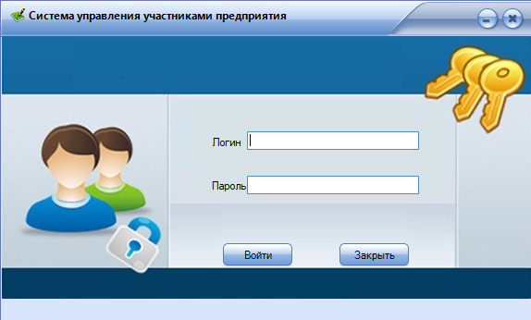

Рисунок 27 – Окно со входом в систему

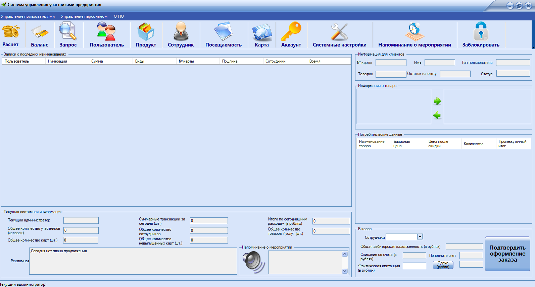

Рисунок 28 – Главное меню системы

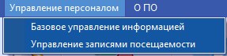

Рисунок 29 – Подраздел меню «Управление персоналом»

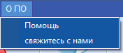

Рисунок 30 – Подраздел меню «О ПО»

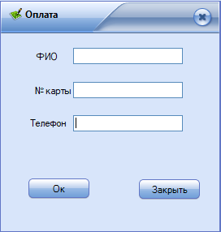

Рисунок 31 – Форма с оплатой клиента

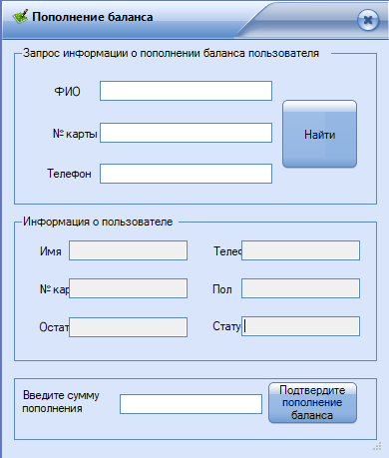

Рисунок 32 – Форма с пополнением баланса в системе

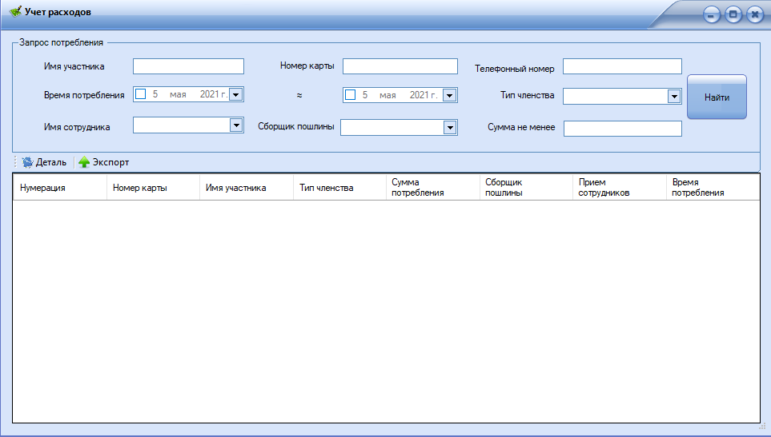

Рисунок 33 – Окно с учетом расходов и поиском запросов

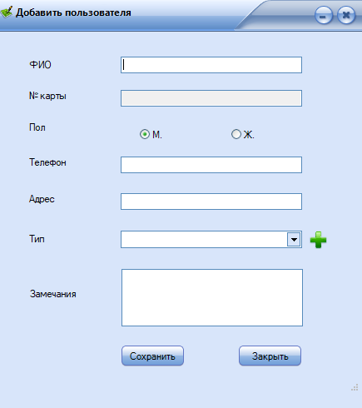

Рисунок 34 – Окно с добавлением пользователя

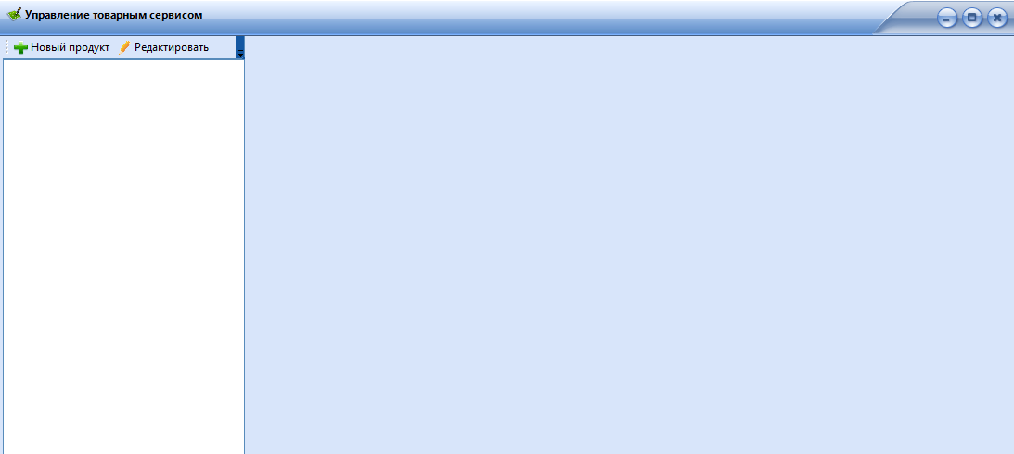

Рисунок 35 – Форма с управлением товарным сервисом

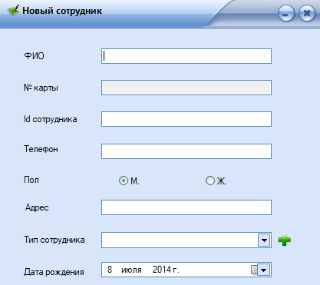

Рисунок 36 – Окно с добавлением нового сотрудника

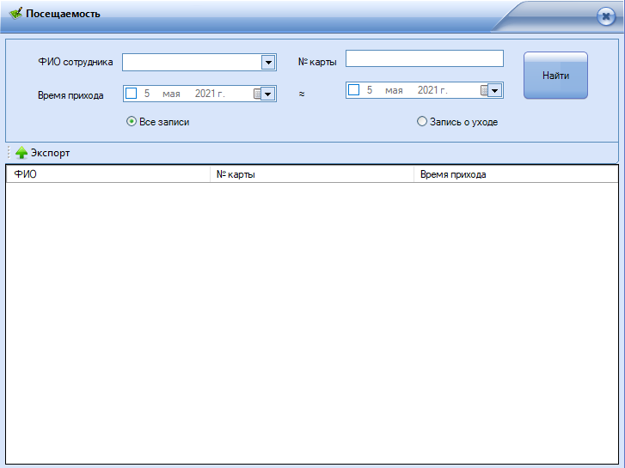

Рисунок 37 – Окно с посещаемостью сотрудника

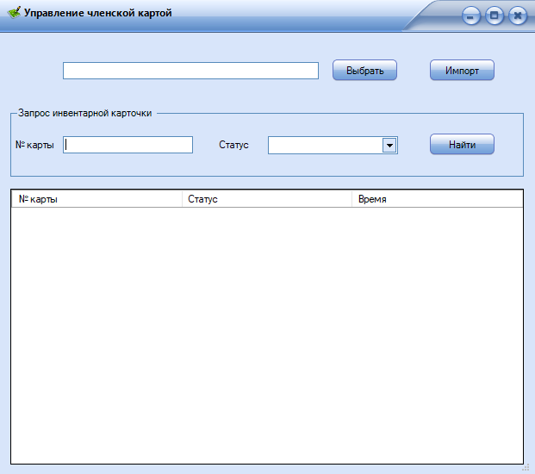

Рисунок 38 – Окно по управлению членскими картами

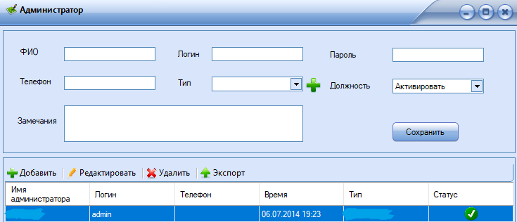

Рисунок 39– Окно с текущим пользователем

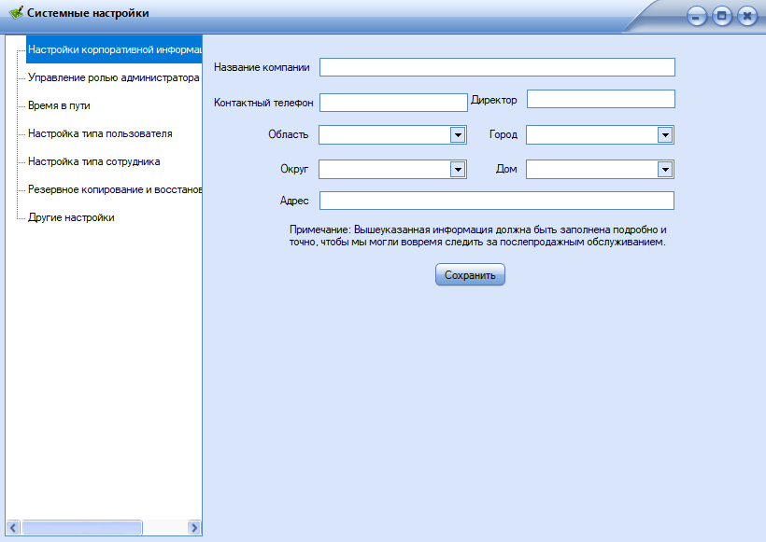

Рисунок 40 – Окно с системными настройками

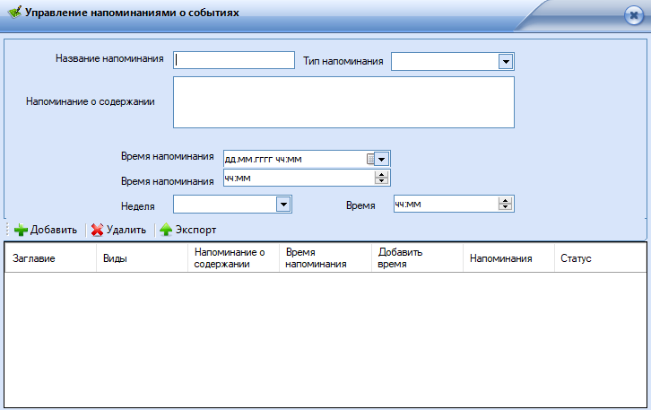

Рисунок 41 – Окно с напоминаниями о событиях

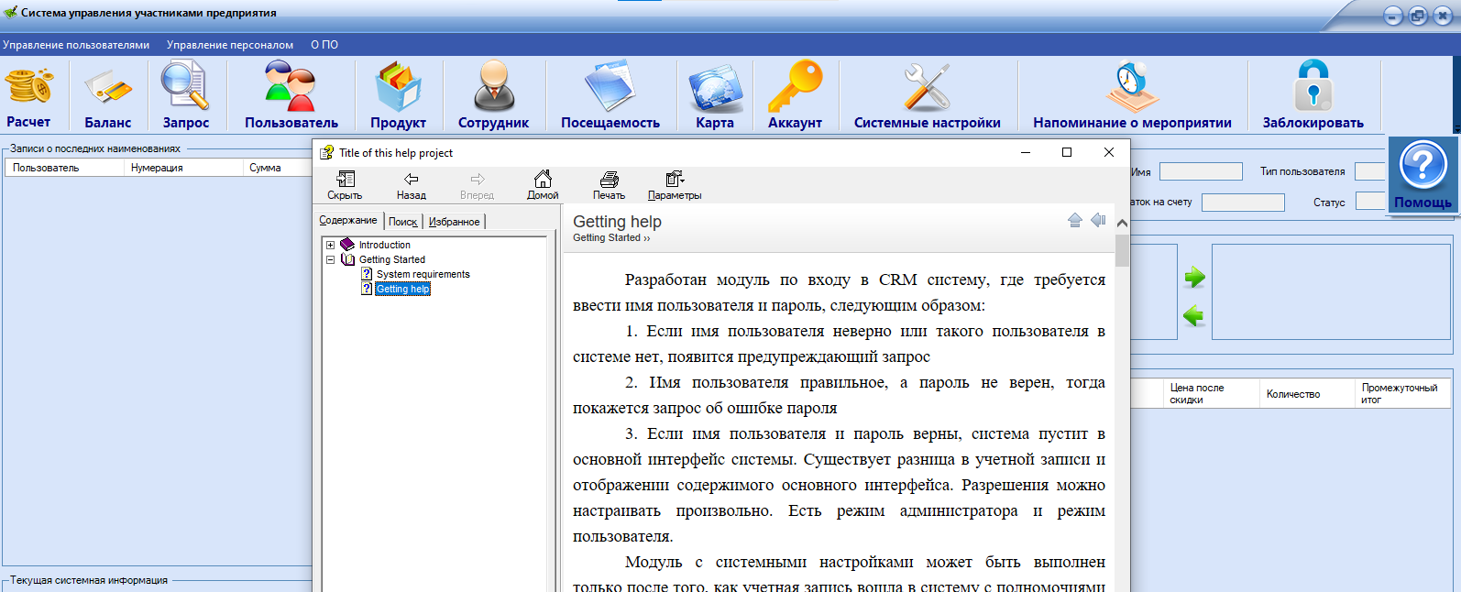

Рисунок 42 – Раздел помощь

* 1. Реализация программных модулей CRM-системы

Система CRM - это высокоинтегрированная система, которая объединяет членские карты, сотрудников, посещаемость, продукты и услуги, предоставляет финансовую статистику, напоминает о мероприятиях, рекламных акциях и скидках. Может значительно улучшить качество обслуживания предприятия и эффективность, позволяет менеджерам предприятия понимать и контролировать повседневную работу отделом предприятия, как и предприятием в целом, превращая сотрудников, выпускаемую продукцию и клиентов в полностью управляемую и работоспособную систему для обеспечения ресурсов, оптимизации системы и максимальной выгоды.

В CRM системе присутствует несколько модулей, которые описаны далее. Начальная учетная запись включает в себя логин admin и пароль 123456

Разработан модуль по входу в CRM систему, где требуется ввести имя пользователя и пароль, следующим образом:

1. Если имя пользователя неверно или такого пользователя в системе нет, появится предупреждающий запрос

2. Имя пользователя правильное, а пароль не верен, тогда покажется запрос об ошибке пароля

3. Если имя пользователя и пароль верны, система пустит в основной интерфейс системы. Существует разница в учетной записи и отображении содержимого основного интерфейса. Разрешения можно настраивать произвольно. Есть режим администратора и режим пользователя.

Модуль с системными настройками может быть выполнен только после того, как учетная запись вошла в систему с полномочиями администратора. «Системные настройки» включают управление ролями и настройку рабочего времени

Управление ролями, эта функция может устанавливать для разных учетных записей собственные разрешения, чтобы гарантировать, что разные учетные записи могут работать только с предварительно заданным содержимым.

Можно ввести имя роли после наименования роли, после чего проверить разрешения на операции, назначенные для данной роли, в списке разрешений. Данные разрешения соответствуют всем меню в системе. После проверки пользователей, которым назначена роль можно войти в систему, с соответствующим меню в рабочем состоянии. После проверки роли нажать «Сохранить», чтобы добавить новую роль. Имя вновь добавленной роли уже не может существовать, в противном случае высветится «Ошибка сохранения».

Когда роль больше не используется, можно выбрать этот элемент и нажать «Удалить», система спросит: «Вы действительно хотите удалить?». Нажать «Ок», чтобы удалить. Роль суперпользователя предварительно установлена в системе и не может быть удалена.

Управление посещаемостью должно определять, опаздывает ли сотрудник отдела предприятия в соответствии с заранее установленным рабочим временем или уходит ли раньше с работы. Из-за соображений гибкости работы и гуманизированого управления, как правило, в указанное время существует задержка на 5 минут, и 10 минут, которые не считаются критичными при приходе или покидании сотрудника рабочего места. Если требуется строго соблюдать рабочее время, требуется изменить время опоздания на текущее рабочее расписание.

В главном окне перечислены все планируемые и часть реализованных функций текущей системы. Чтобы добавить новый продукт, нажать кнопку «Новый продукт», и появится дополнительный интерфейс.

Ввести название продукта и нажать «Сохранить». Под каждым названием продукта будут автоматически созданы два узла: «Ежедневная цена», «План продвижения» и «ежедневная цена», которая относится к обычной цене этого продукта или услуги, которая может быть установлена для разных типов участников. Если цена одинакова, нет необходимости устанавливать.

В «План продвижения» включаются следующие функции, для продукта или услуги можно установить соответствующий план рекламных скидок для каждого типа участников в соответствии с различными вариантами продаж и периодами времени. Система будет применять соответствующие баллы скидок для расчета в течение указанного периода времени.

Может быть несколько планов продвижения, которые в основном основаны на разном времени. Период времени - это план продвижения. Каждый план продвижения будет иметь базовую цену и время продвижения для каждого типа. Настройка дисконтного балла для типа участника, означает скидку, например: скидка 10% означает, что базовая цена умножается на 0,9, скидка наличными означает, сколько денег остается после скидки, а продвижение - по времени. Период означает, что текущий план вступает в силу транзакции за этот период времени. Если не нужна промо-акция, настраивать не нужно.

Функция управление персоналом включает в себя базовое управление информацией, где верхняя часть представляет собой функцию запроса, которую можно запросить в соответствии с различными условиями, такими как имя сотрудника, номер, номер карты, тип сотрудника, статус и время входа. Функциональные кнопки «Добавить» и «Изменить» может добавлять и изменять сотрудников. Чтобы изменить существующую информацию о сотрудниках, нажать «Добавить».

После ввода имени сотрудника во всплывающем интерфейсе (имя не может повторяться, следует имя вводить корректно, чтобы система могла их различать). Когда это окно открыто, подключить устройство чтения карт и ввести новые данные карты, чтобы номер карты был изменен. Автоматически прочесть и заполнить поле ввода номера карты. Чтобы обеспечить полноту и правильность ввода номера карты, нельзя вручную вводить номер карты. Он должен считываться устройством чтения карт. Тип сотрудника - это должность, назначенная сотруднику. Если должность не существует, можно добавить с помощью кнопки «+», нажать «+» и появится окно ввода.

Окно разделено на верхнюю и нижнюю части. Верхняя часть - это поля добавления и редактирования, а нижняя часть - все типы сотрудников в текущей системе. Их можно добавлять, удалять и изменять с помощью «Добавить», «Изменить» и «Удалить». Чтобы изменить функцию, ввести новый тип, нажать «Сохранить», и новый добавленный тип сотрудника автоматически появится в поле выбора типа сотрудника.

После чего нажать «Сохранить», чтобы успешно добавить нового сотрудника и отобразить в списке управления сотрудниками. Кроме того, если нужно только добавить сотрудников, можно выполнять быстрые операции с помощью «Добавить» сотрудника в главном интерфейсе.

Управление пользователями имеет функцию запроса, которая может запрашивать различные условия в зависимости от имени, номера карты, статуса, типа участника, времени открытия и остатка на счете. Можно нажать кнопку «Добавить» и «Изменить» чтобы добавить и изменить информацию об участнике, нажать «Добавить», чтобы войти в интерфейс нового участника.

Номер карты нельзя вводить вручную, должен считываться с помощью устройства чтения карт. Типы членства относятся к разным уровням участников, таким как «обычные», «VIP» и другие. Если требуемый тип не существует, можно использовать знак "+ ", чтобы "Создать ", нажать" + ", появится новое окно.

Окно аналогично интерфейсу типа сотрудника. После добавления нового типа автоматически появится в поле выбора типа элемента в новом окне.

Нажать «Сохранить», и новый участник появится в списке управления участниками. Можно добавлять участников через контекстное меню «Добавить участника» в главном интерфейсе.

Основной интерфейс системы разделен на верхнюю и нижнюю части, которые делятся на левую и правую стороны, где имеется контекстное и текстовое меню.

Левый столбец разделен на верхнюю часть «Последние записи» и нижнюю часть «Системная информация», где перечислены только последние 50 записей. Для получения дополнительных записей нажать «Запрос».

Системная информация перечисляет некоторые статистические данные текущей системы, такие как: текущий администратор, вошедший в систему, номер сегодняшней транзакции, сумма денег, текущее количество пользователей, количество сотрудников, количество продукции, количество карт и количество невыпущенной продукции, где показано окно сообщения плана продвижения продукции, в котором указано, есть ли акции сегодня, и есть окно напоминания о событии. Правый столбец в основном используется для интерфейса операции с подробностями расчета потребления. Когда клиент проводит по карте, информация, связанная с клиентом, может быть указана в поле информация о клиенте.

После чего сборщик пошлин выбирает название продукта, который потребляет покупатель, система рассчитывает соответствующую промежуточную сумму на основе предварительно установленной цены продукта и информации о скидках и вносит в следующий список «Сведения о продукции». Сборщик пошлины может изменить определенный элемент в списке. Для количества продукта система автоматически рассчитает промежуточную и общую сумму на основе количества. Без изменения количества каждый продукт будет рассчитываться как одна штука по умолчанию.

Общая сумма этого потребления будет отображаться в поле «Общая дебиторская задолженность» в поле «Итого» по расчетам. В то же время, в соответствии с балансом счета этого пользователя, если Баланс счета больше, чем «Дебиторская задолженность», будет вычтена напрямую из «Общая дебиторская задолженность». Соответствующая сумма будет в состоянии «Удержание со счета». Либо если больше не нужно платить наличными, «Требуются наличные» равно 0. Если «Остаток на счете» меньше «Общей дебиторской задолженности», тогда весь остаток будет вычтен, а разница будет отображаться в «Требуется пополнение наличных», сборщик пошлин должен получить соответствующую сумму наличных от пользователя. Чтобы облегчить использование, функция калькулятора также имеется. Ввести сумму «фактически полученную» и нажать «Изменить». Система покажет «Разницу между требуемой наличностью» и фактически полученной, разница отобразится в поле ниже. Если «Требуются наличные деньги» которые равны 0, появится запрос «Денежные средства не требуются». «Фактически получено» и «Изменить» предназначены только для «Сборщик сборов», который обеспечивает удобство и не выполняет никаких учетных параметров. Система регистрирует только сумму «дебиторской задолженности». Можно оформить заказ без ввода «фактической квитанции» и «изменение». Кроме того, чтобы подсчитать производительность сотрудников, нажать «Информация о расчетах» и «Сотрудники отдела» добавлены в столбец, можно выбрать текущий персонал во время расчета, или можно автоматически выбрать персонал по карточке сотрудника. После расчета показатели потребления будут включены в имя текущего сотрудника, что удобно для статистики производительности.

Оформление заказа лично перед клиентом. В случае, если клиент забывает принести свою карту, может использовать функцию оформления заказа с помощью этой функции, попросив ввести номер членской карты или имя или номер мобильного телефона, и система найдет. Если участник существует, информация, связанная с пользователем, будет отображаться в столбце «Информация о клиенте» основного интерфейса, который удобен для проверки сборов, после заполнить процесс оформления заказа.

При «Пополнении членства» ввести любое из имени пользователя-заказчика, номера карты и номера мобильного телефона, нажать кнопку запроса, если пользователь существует, укажите информацию, относящуюся к пользователю, в поле «Информация о пользователе», ввести сумму пополнения нажать «Подтвердить», чтобы завершить операцию.

В запросе о потреблении, который можно открыть через главный интерфейс, перечислены все записи проданной продукции. Можно запросить информацию по имени участника, номеру карты, типу, времени покупки или по принимающему заказу персоналу, сборщику и сумме покупки. Выбрать покупку нажать «Подробно», чтобы просмотреть сведения о покупках.

Через главный интерфейс можно зайти на «Управление посещаемостью», где представлена функция запроса, где имеются следующие функции:

1. Все записи: список всех записей о регистрации товара без фильтрации повторяющихся и недействительных записей и их последующая проверка;

2. Действующие записи: можно просматривать как самую раннюю, так и самую последнюю запись каждый день (в сочетании с другими условиями запроса);

3. Можно указать запись, в которой присутствует самое раннее время прибытия и позднего рабочего времени.

Управление картами, данная функция предназначена для управления системными членскими картами. Для исходных карт система должна сначала импортировать номера карт в библиотеку системных карт, чтобы выдавать членские карты.

Можно проверить текущий статус использования карты в библиотеке карт с помощью «Запрос библиотеки карт». В главном меню имеется функция «Управление учетной записью», чтобы войти в интерфейс управления учетной записью, где можно управлять всеми системными администраторами, добавлять, изменять, замораживать и удалять учетные записи

Как c этим работать:

1. Добавить администратора: нажать кнопку «Добавить», а затем ввести соответствующую информацию в поле ввода и нажать «Сохранить», чтобы завершить добавление;

2. Изменить: выбрать администратора, а затем нажать кнопку «Изменить», информация о администраторе будет автоматически отображаться в поле ввода, и соответствующая информация может быть изменена по мере необходимости.

Функция напоминания о событии в основном предоставляется администраторам, чтобы помочь записывать и напоминать о некоторых важных вещах.

Можно будет установить следующие напоминания в соответствии с потребностями:

1. Одноразовое напоминание: это напоминание закончится только после одного напоминания в указанное время;

2. Ежедневное напоминание: администратор может установить ежедневное напоминание о том, что должен делать каждый день. Об этом будет напоминаться в назначенное время каждый день;

3. Еженедельное напоминание: администратор может установить фиксированное действие, которое необходимо сделать в определенный день недели, в качестве еженедельного напоминания. Например, если в отделе проводится еженедельное собрание в 9:30 каждый понедельник, можно установить, как еженедельное напоминание;

4. Ежемесячное напоминание: администратор может установить, что нужно делать в определенный день каждого месяца в качестве ежемесячного напоминания, например сборка и отправка заказа корпоративному VIP пользователю, либо выплата зарплаты сотрудника 1 числа каждого месяца. Все указанные выше напоминания делаются за 10 минут до наступления указанного времени. Они указываются в поле «Напоминание о событии» в главном интерфейсе, и напоминание заканчивается через одну минуту после истечения срока.

Выход из экрана блокировки Эта функция используется для того, чтобы администратор, вошедший в систему в данный момент, временно покинувший компьютер, обезопасил систему от вторжения другим персоналом. После нажатия на кнопку «Выйти из экрана блокировки», появится всплывающее окно входа в систему, где необходимо снова ввести свою учетную запись и пароль, чтобы разблокировать и войти в систему, в противном случае интерфейс системы будет в недоступном состоянии.

Инструкции:

1. Когда карта была выпущена, не может быть выдана другому участнику;

2. Если карта не была выпущена системой, система предложит: «Эта карта не назначена ни одному заказчику, следует ли создавать нового члена»

3. Когда карта не импортирована в системную библиотеку карт или неавторизованные карты считываются в систему, система будет отклонять.

4. Выйти из системы, переключить учетные записи и открыть основной интерфейс. Нажать кнопку закрытия в правом верхнем углу основного интерфейса системы. Система не выйдет и не закроется, а будет свернута на панели задач в нижний угол.

Нажать «Открыть», чтобы развернуть главный интерфейс системы. В этом меню также есть «Сменить учетную запись» и «Выход». Либо на «Сменить учетную запись», в случае если администратор входит в систему, он хочет переключиться на учетную запись другого администратора. При нажатии на эту кнопку, система автоматически выйдет из текущей системы и войдет в окно входа в систему с запросом на переключение учетной записи.

Чтобы выйти из системы CRM, можно нажать на «Закрыть».

* 1. Тестирование CRM-систем

В данной части работы будет протестирован функционал программы, чтобы выявить как CRM-система отрабатывает.

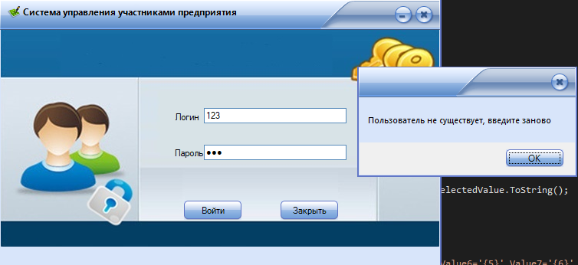

Рисунок 43 – Тест, при котором введен не существующий логин и пароль

После введения не верных данных при входе в систему, высвечивается диалоговое предупреждающее окно и не допускает в систему.

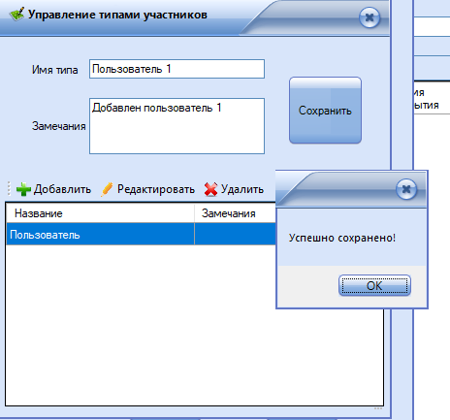

Рисунок 44 – Успешно добавляется новый пользователь

После корректного входа в систему добавляется новый пользователь, в результате успешно добавляется.

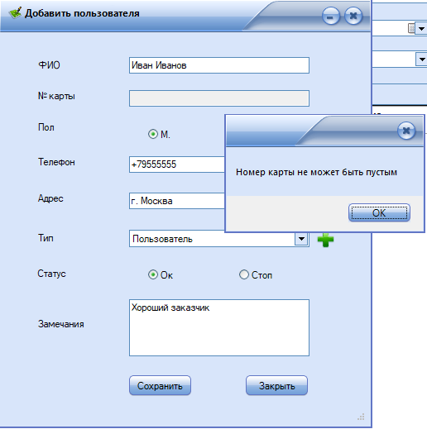

Рисунок 45 – Добавление клиента без номера карты

После попытки добавить клиента, не вписывая полные данные, высвечивается предупреждающее окно. Программа отработала корректно.

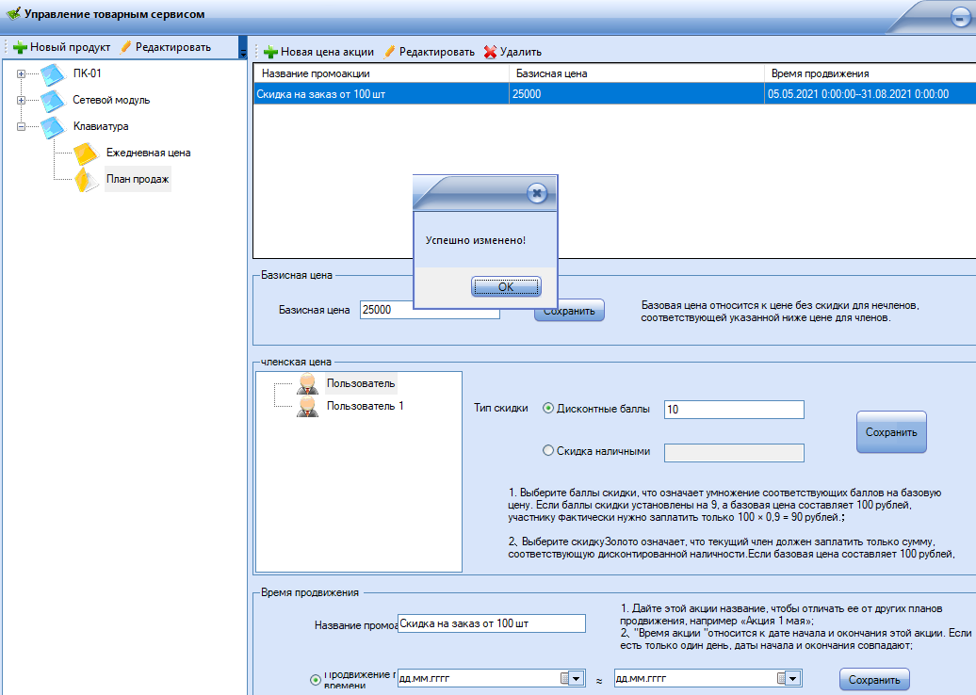

Рисунок 46 – Успешное добавление и изменение товаров.

Успешно внесено несколько товаров, оформлена скидка на заказ и описана акция на товар, записана основная цена за товар и время продвижения товара, после чего информация была успешно изменена.

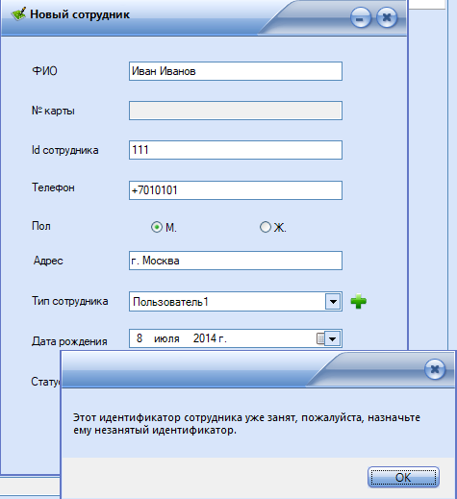

Рисунок 47 – Добавление двух сотрудников с одинаковыми идентификаторами.

Успешно внесен в систему сотрудник предприятия. В случае внесения сотрудника предприятия с одинаковым id как и у другого сотрудника, высветится сообщение-оповещение.

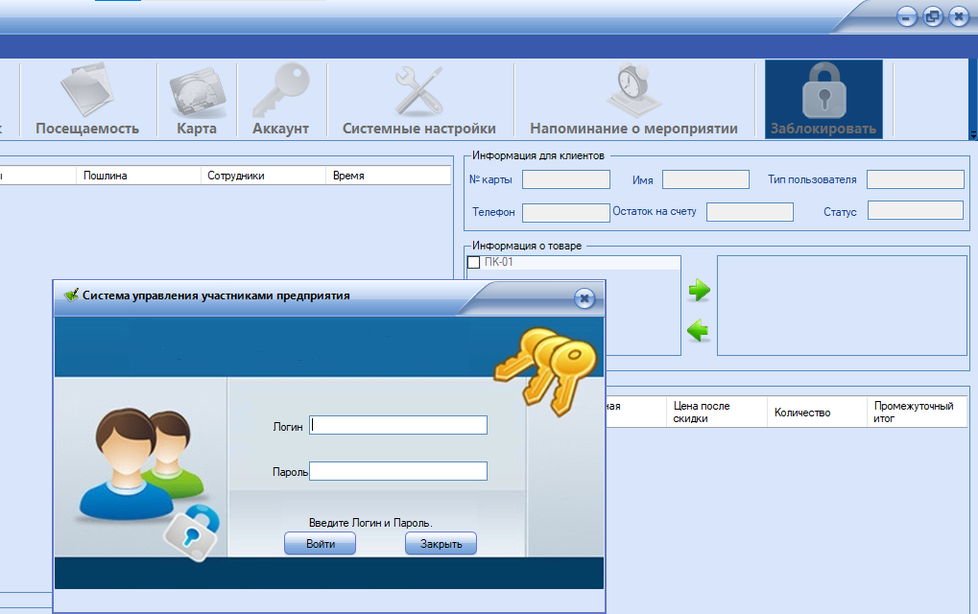

Рисунок 48 – При нажатии на кнопку «Заблокировать» блокируется система

После нажатия на кнопку «Заблокировать» система блокируется и высвечивается окно с вводом логина и пароля для защиты от утечки конфиденциальной информации в режиме администратора.

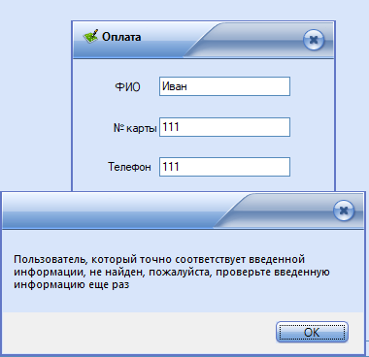

Рисунок 49 – При вводе не существующего пользователя в разделе «Оплата» высвечивается оповещение

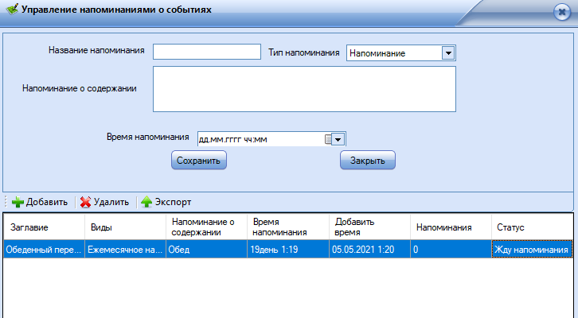

Рисунок 50 – Успешно